Liebe Eltern,
Jugendreferenten
Martin Waldner
0664/1320614
Florian Rat
0660/3579716

Obfrau
Silvia Hinterberger
0664 /307870

www.bmk-aschau.at

Vorstellung BMK Aschau

die Musikkapelle ist einer der ältesten Vereine in unserer Gemeinde. Seit 96 Jahren bieten wir Jung und Alt die Möglichkeit miteinander zu musizieren und für die Gemeinde ehrenamtlich tätig zu sein.

Um auch weiterhin erfolgreich arbeiten zu können, suchen wir neue Mitglieder. Dazu besuchen wir normalerweise im Frühling die 3. und 4. Volksschulklasse. Leider können wir das heuer nicht machen.
Eine musikalische Ausbildung ist nicht nur für die Musikkapelle oder die Gemeinde wichtig. Auch das Kind selbst hat dadurch enorme Vorteile, die sich im Umgang mit Menschen und in besserer Konzentrationsfähigkeit zeigt.

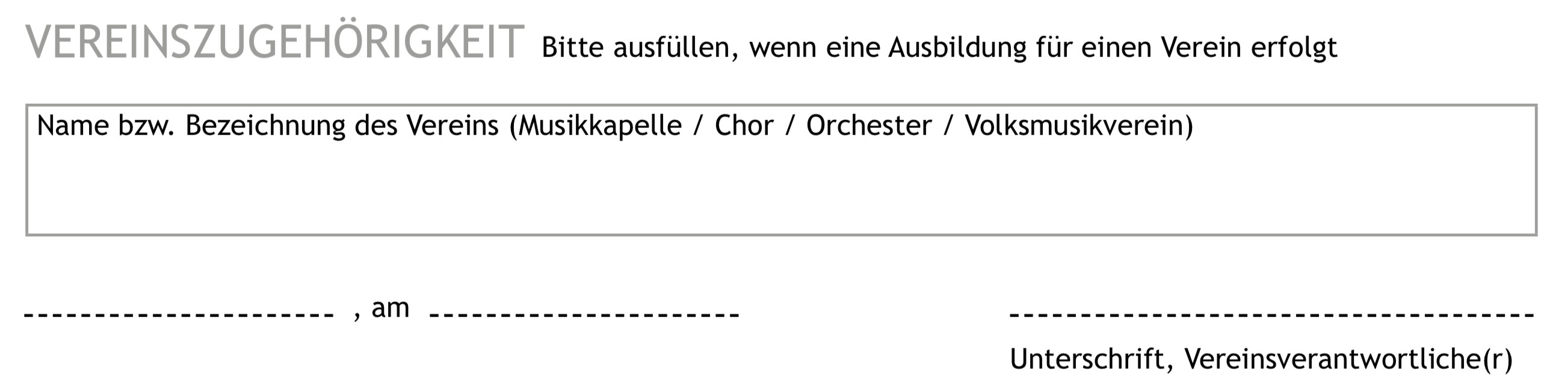
Wenn ihr euch für eine musikalische Ausbildung eures Kindes interessiert, bitten wir um Kontaktaufnahme (Martin Waldner: 06641320614). Bei der Anmeldung zur Landesmusikschule Zillertal gebt ihr im Feld „Vereinszugehörigkeit“ bitte unseren Vereinsnamen an.
BMK Aschau im Zillertal

Bei weiteren Fragen stehen wir gerne zur Verfügung!

Wir würden uns freuen, euer Kind als Mitglied begrüßen zu dürfen.

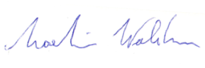
für die BMK Aschau

